BAB III
METODOLOGI PENELITIAN
Metodologi penelitian ini digambarkan dalam bentuk diagram alir, seperti pada gambar 3.1.
Mulai
Studi Pustaka
Benda Uji
Tanpa Perlakuan Panas
Dengan Perlakuan Panas
Suhu 80 ºC
Holding Time 60 Menit
Quenching
Oil
Air Garam
Air Es
Pengujian Kekerasan
Analisa Data dan Pembahasan
Kesimpulan
Selesai

Gambar 3.1 Diagram Alir Penelitian

3.1 Benda Uji
Bahan yang dipergunakan dalam penelitian ini adalah “Gigi Tarik Sepeda Motor” dengan 3 (tiga) macam Merk gigi belakang “Yamaha, Honda dan Suzuki” yang sama-sama diberikan perlakuan panas. Benda uji dapat dilihat pada gambar 3.2
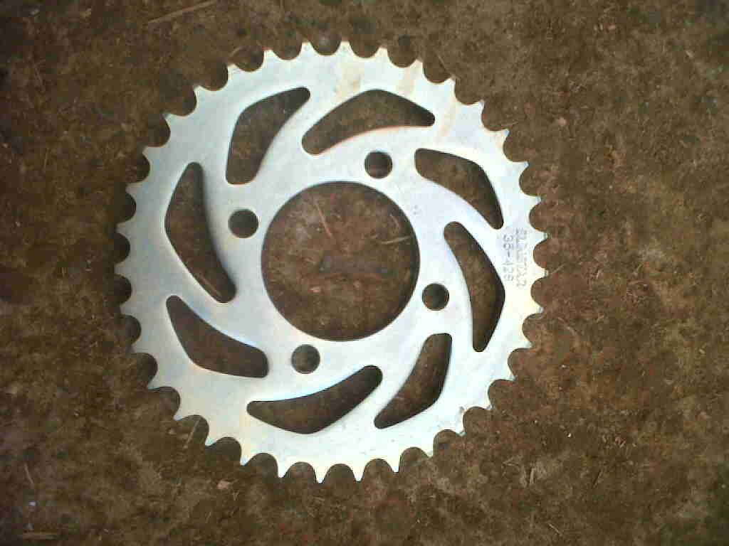
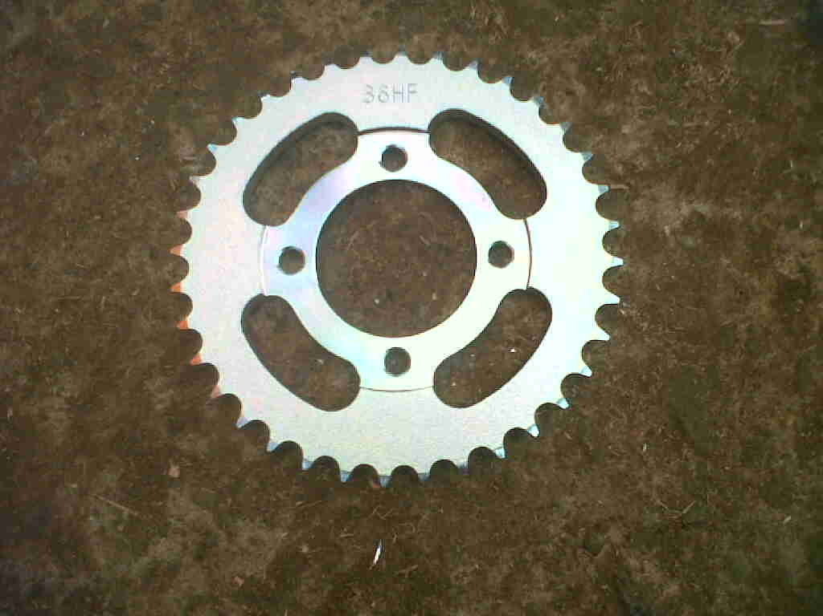
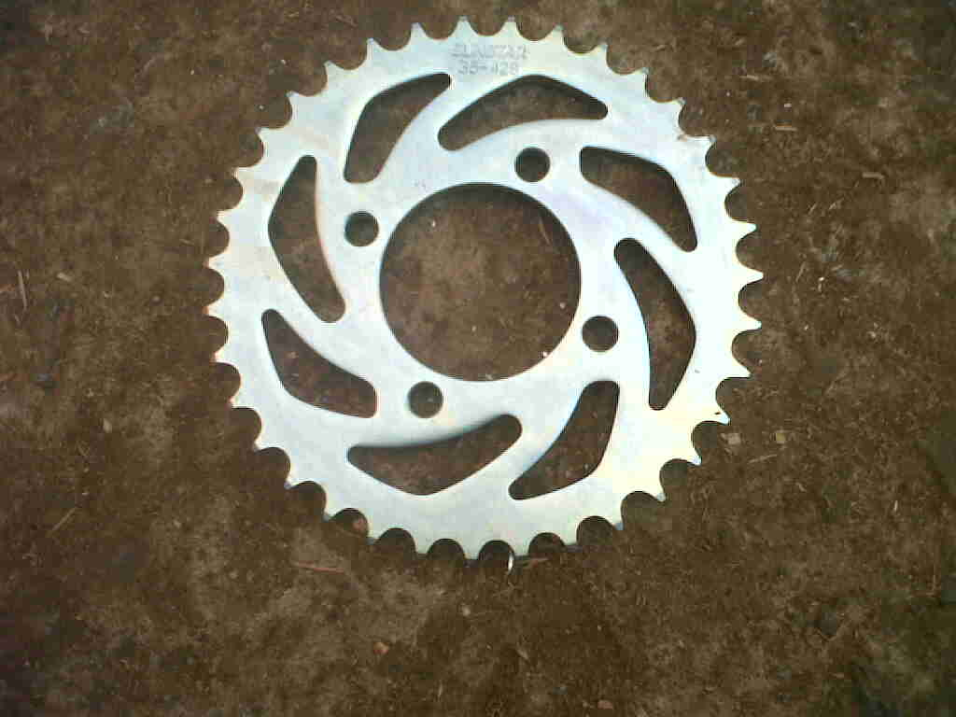

Gambar 3.2 Benda Uji Penelitian
Benda uji yang diberi perlakuan panas hanya gigi tarik Yamaha, Honda dan Suzuki yang asli dari pabrikan akan ditingkatkan kekerasan permukaannya. Setelah itu benda dipotong dibeberapa bagian untuk dijadikan sampel penelitian, benda uji dipotong dengan menggunakan gerinda potong. Untuk perbandingan maka sampel benda uji itu ada 3 Merk yang berbeda-beda, masing-masing gigi tarik didapat 3 sampel, sehingga jumlah sampel keseluruhan yaitu ada 10 dan 1 tidak diberi perlakuan panas.
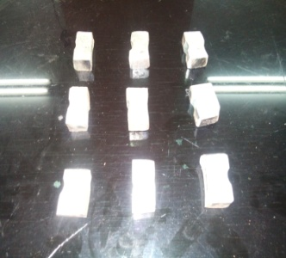
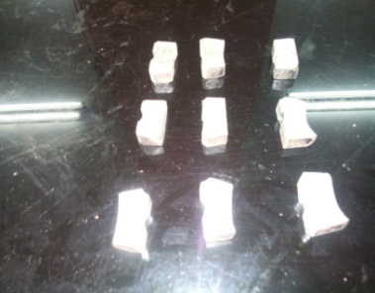
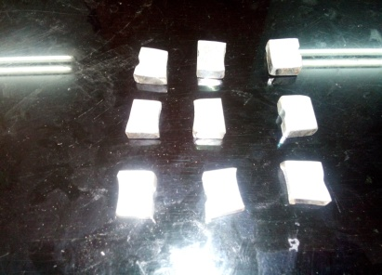

Gambar 3.3 Sampel Pengujian
Setelah benda uji dipotong menjadi sampel langkah berikutnya yaitu meningkatkan kekerasan benda uji dengan cara memanaskan benda uji dengan proses perlakuan panas, sehingga benda uji yang akan diteliti ini akan meningkatkan nilai kekerasannya. Selain itu metode-metode yang akan dilakukan dalam pengujian ini adalah Hardening, Quenching (celup cepat menggunakan media pendingin) dan untuk pengujian kekerasan yaitu Uji Kekerasan Brinell (Brinell Hardeness Tesster).

3.2 Tempat dan Waktu
Pada pengujian ini waktu pengujian dilaksanakan pada Oktober Tahun 2015 dimana pelaksanakannya adalah sebagai berikut :
- Perlakuan panas pada spesimen menggunakan tungku pemanas atau furnace , yang dilakukan pada Labor Material dan Metalurgi Fisik Universitas Bung Hatta Padang.
- Pengujian kekerasan spesimen benda uji dilakukan di Laboratorium Pengujian Bahan dan Metro Fakultas Teknik Mesin Universitas Negeri Padang.

3.3 Proses Pengerasan
Pada proses pengerasan ini perlakuan panas dilakukan pada material gigi tarik, proses pengerasan yaitu Hardening. Langkah-langkah yang akan dilakukan dalam proses pengerasan ini adalah :
- Pertama spesimen benda kerja dimasukkan kedalam furnace untuk dipanaskan.
- Banyak spesimen yaitu 30, yang diberikan perlakuan panas hanya 27 spesimen.
- Temperatur yang diberikan pada spesimen benda uji sama yaitu 800⁰C. Pada 30 dari 27 benda uji, yang 3 tidak diberi perlakuan panas karena spesimen yang 3 itu sebagai perbandingan antara yang di beri perlakuan panas dan yang tidak di beri perlakuan panas.
- Waktu penahanan pada furnace yaitu selama 60 menit atau 1 jam.
- Setelah dilakukan pemanasan benda kerja dikeluarkan dari tungku pemanas dan kemudian dilakukan celup cepat (Quenching) dengan media pendingin yang berbeda yaitu Oli, Air Es dan Air Garam.
- Semua spesimen diberi perlakuan panas dan dicelup cepat secara bersamaan pada media pendingin yang sudah disiapkan.
- Setelah dicelup biarkan benda uji pada media pendingin selama 1 jam.
- Setelah itu angkat benda uji dan bersihkan benda uji dari media pendingin.
- Setelah benda kerja bersih dan kering maka lanjutkan proses berikutnya yaitu pengamplasan.

3.4 Data Variabel Penelitian
Variabel adalah objek penelitian yang bervariasi. Variabel yang digunakan dalam penelitian ini adalah media pendingin, yang menggunakan :
- Minyak pelumas (Oli)
Minyak pelumas yang digunakan memiliki kekentalan oli SAE (Society Automotive Engineers) 20-40, dengan volume 100 ml.
- Air Garam
Air garam yang digunakan memiliki volume air 100 ml dan prosentase garam 50% dari volume air.
- Air es
Air es yang digunakan adalah air dengan temperature 6⁰C dan volume 100 ml.
3.5 Alat dan Peralatan Penelitian
3.5.1 Gigi Tarik Sepeda Motor

Gambar 3.4 Gigi Tarik Sepeda Motor

Gambar 3.4 Gigi Tarik Sepeda Motor
Gigi tarik digunakan sebagai bahan dalam pengujian ini nanti akan di potong menjadi beberapa bagian untuk dijadikan spesimen benda uji.
3.5.2 Tungku Pemanas (furnace)
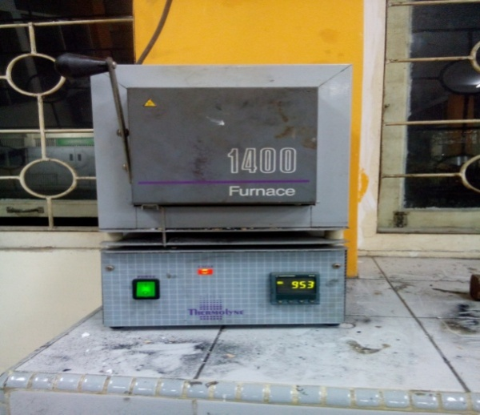
Tungku pemanas furnace berfungsi tempat memanaskan benda uji yang akan dilakuakan penelitian, temperatur pengujian adalah 800⁰C, waktu penahanan selama 60 menit.

Gambar 3.5 Tungku Pemanas (furnace)
3.5.3 Media Pendingin
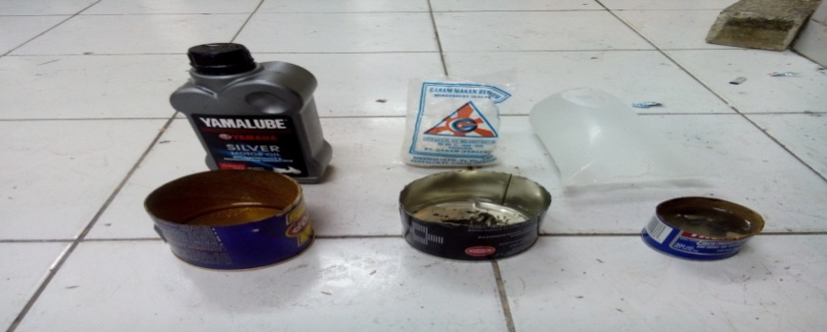
Media Pendingin berfungsi sebagai media pendingin celup cepat atau Quenching setelah dilakukan proses perlakuan panas. Oli dengan temperatur awal 33⁰C, Air garam dengan temperatur awal 29⁰C dan Air Es dengan temperatur awal 6⁰C.

Gambar 3.6 Media Pendingin
3.5.4 Gelas Ukur
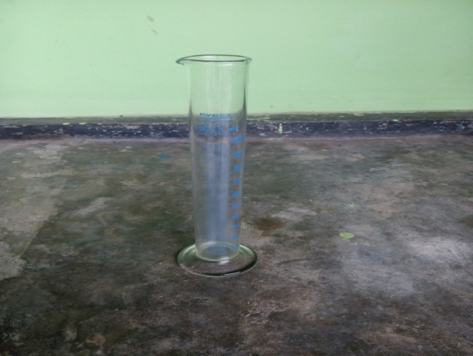
Gelas Ukur berfungsi untuk mengukur takaran media pendingin. Dimana media pendingin ada 3 jenis yaitu Oli, Air Es dan Air Garam. Dimana takaran media pendingin pada masing-masing yang digunakan pada pengujian ini 100 ml.

Gambar 3.7 Gelas Ukur
3.5.5 Mesin Poles
Mesin Poles berfungsi untuk menghaluskan atau meratakan permukaan benda uji agar pada pengujian didapat data yang akurat. Kertas pasir atau amplas (abrasive) yang digunakan dalam pengujian ini adalah no P600
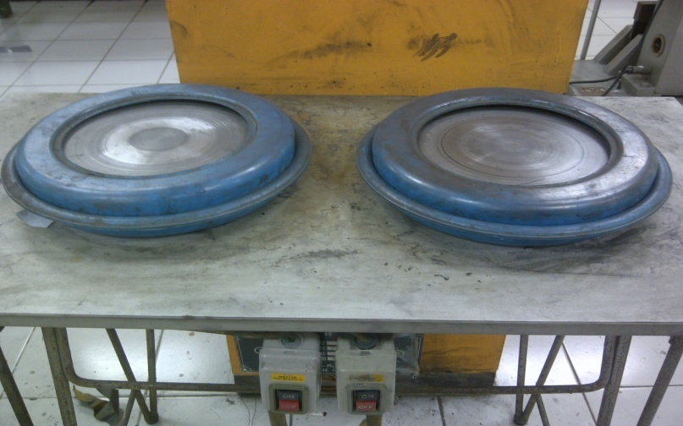

Gambar 3.8 Mesin Poles
3.5.6 Alat Uji Kekerasan
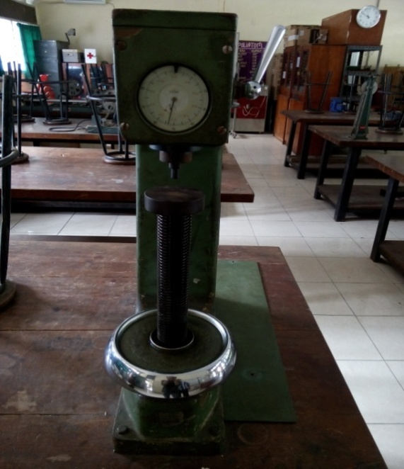
Alat yang digunakan dalam mengukur uji kekerasan dalam penelitian ini yaitu alat Uji Kekerasan Brinell (Brinell Hardness Tesster).

Gambar 3.9 Alat Uji Kekerasan
3.5.7 Microscop Pengukur Jejak Tekan
Microscop jejak tekan berfungsi untuk melihat hasil jejak penekanan bola baja yang berbentuk pada permukaan benda uji yang di hasilkan dari bola baja (indentor) alat uji kekerasan brinell.
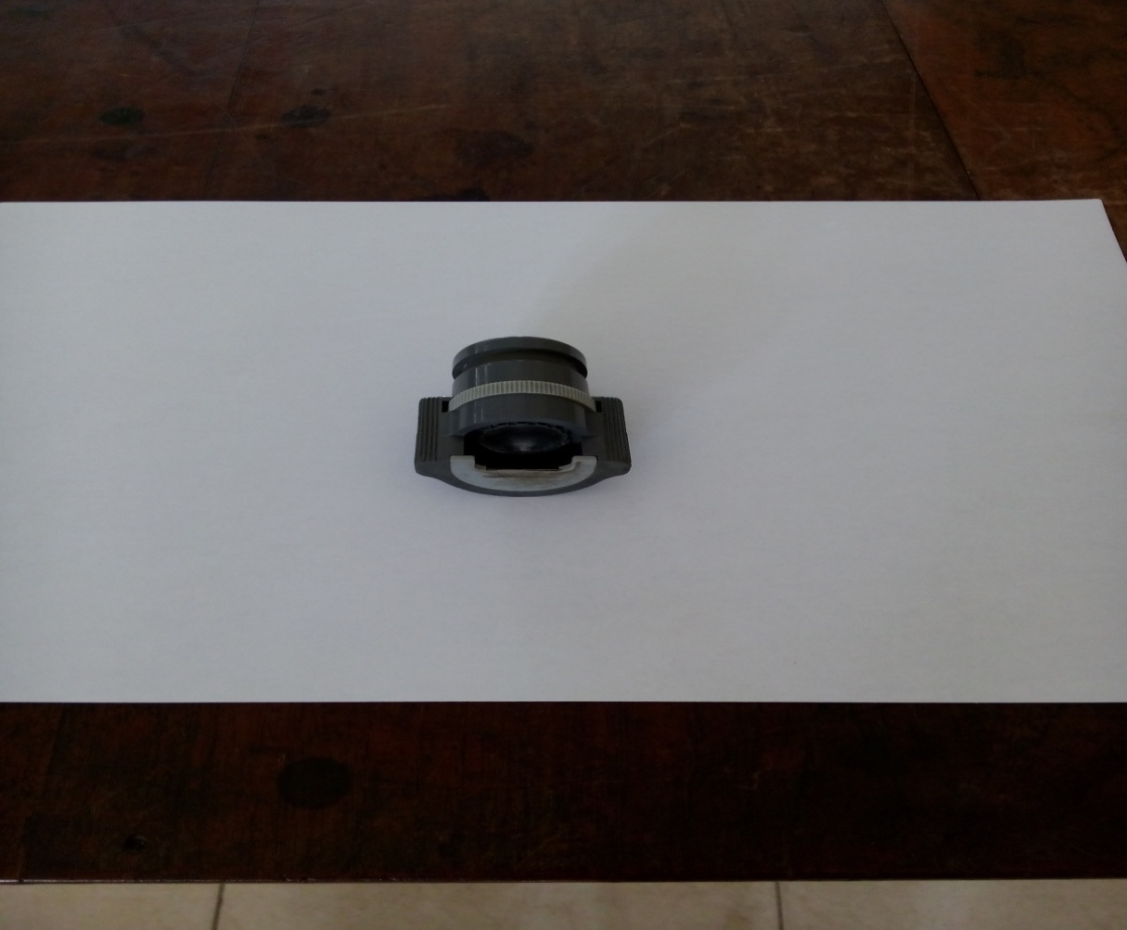

Gambar 3.10 Microscop Pengukur Jejak Tekan
3.6 Prosedur Pengujian Hardening Dan Quenching
- Proses pembuatan spesimen yang pertama dilakukan adalah memotong benda uji untuk dijadikan sampel, setelah di potong menjadi beberapa bagian spesimen yang akan diberikan heat treatment atau perlakuan panas. Nanti akan dikelompokkan sesuai dengan tabel pengelompokan benda kerja terhadap temperatur, waktu penahanan dan media pendingin.
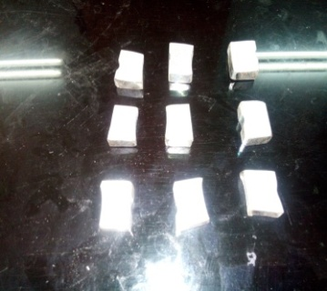
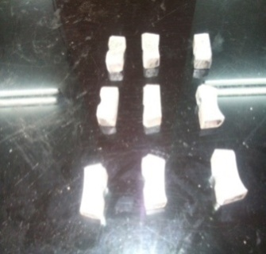
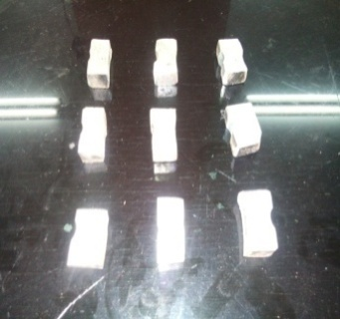

A B C
Gambar 3.11 A. Gigi Tarik Sepeda Motor Merk Yamaha, B. Gigi Tarik Sepeda Motor Merk Suzuki, C. Gigi Tarik Sepeda Motor Merk Honda.

Tabel 3.1 Pengelompokan benda uji
- Proses pemanasan dalam pengujian ini menggunakan tungku pemanas (furnace) dengan memberikan spesimen temperatur 800⁰C dan waktu penahanan (holding time) 60 menit atau 1 jam.
- Temperatur 800⁰C dipilih karena benda yang akan di uji adalah baja, sesuai yang ditunjukan oleh diagram kesetimbangan F_{e-}F_{e3}C.
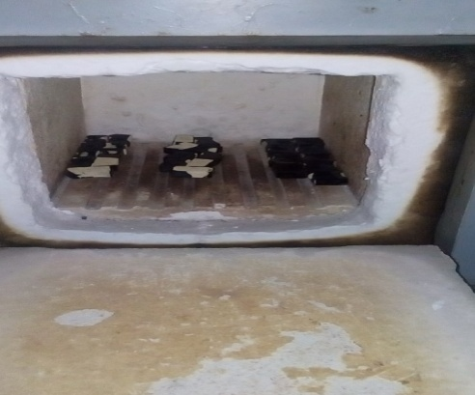

Gambar 3.12 Proses Pemanasan Menggunakan Furnace
- Pendinginan cepat (Quenching) dengan menggunakan media pendingin yang berbeda-beda yaitu oli, air es dan air garam.
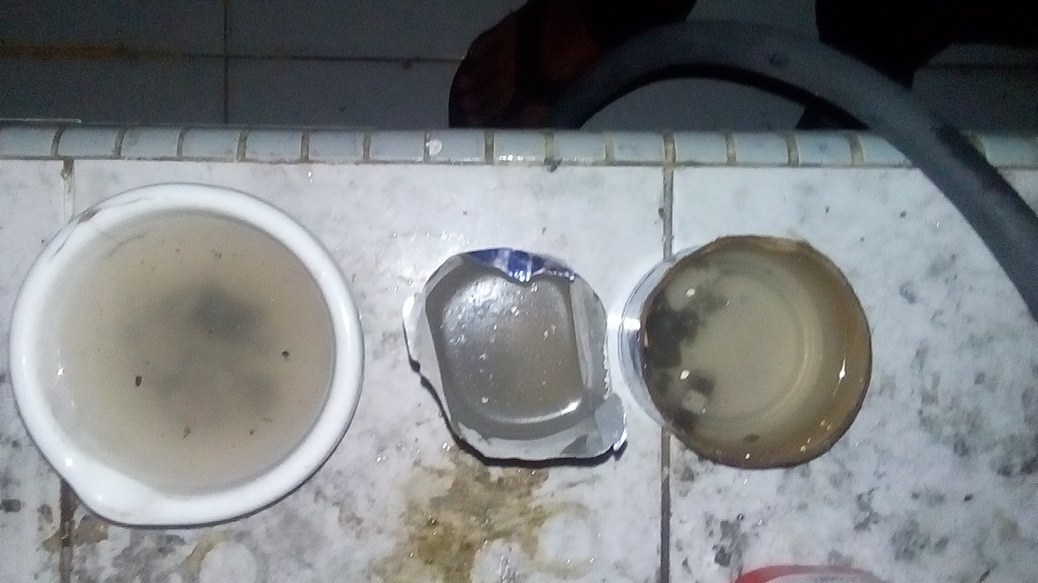
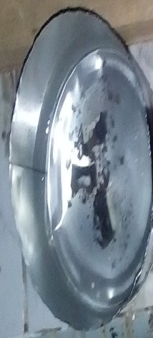
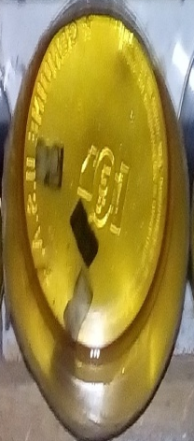
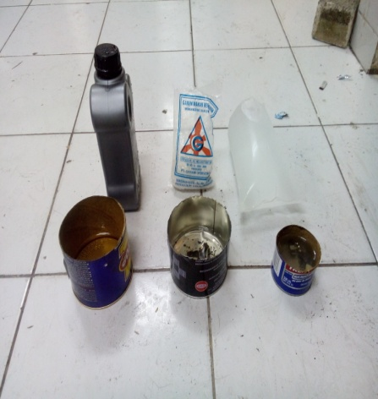

Gambar 3.13 Proses Pendinginan Cepat Dan Hasil Benda Uji Setelah Di Celup Cepat Dan Quenching.
Jadi pada tahap ini benda uji yang dipanaskan berjumlah 27 buah spesimen. Karena 3 variasi media pendingin, maka tiap-tiap media pendingin akan di celupkan 3 buah spesimen dan di diamkan selama 1 jam didalam media pendingin. Sisa lain dari spesimen yaitu 3 buah yang tidak diberi perlakuan panas dan hanya dibiarkan pada temperatur ruangan tujuannya yaitu sebagai perbandingan antara spesimen yang diberi perlakuan panas dengan yang tidak diberi perlakuan panas.
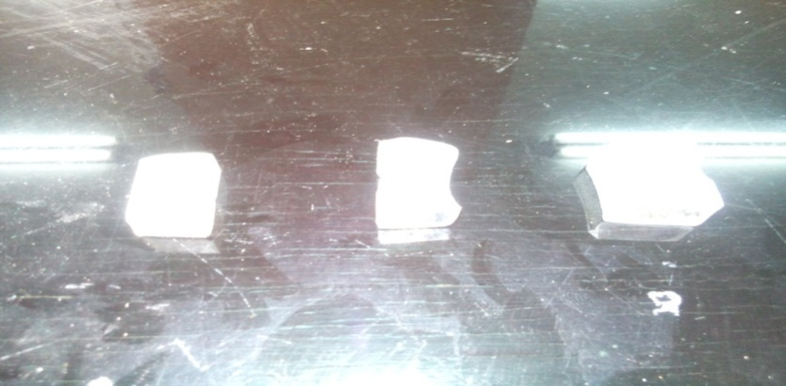
Gambar 3.14 Spesimen Yang Tidak Diberi Perlakuan Panas
- Proses berikutnya pengamplasan, pengamplasan dilakukan dengan kertas amplas yang ukuran butir abrasivenya P600. Pengamplasan dilakukan dengan mesin poles, yang harus diperhatikan pada waktu pengamplasan adalah pemberian air. Air berfungsi sebagai pemindah geram yang dikikis oleh butiran kertas amplas, memperkecil kerusakan akibat panas yang ditimbul yang dapat merubah struktur dari material dan juga untuk memperpanjang masa pemakaian amplas. Benda uji di amplas permukaannya sampai rata dan mengkilat jangan sampai ada goresan pada permukaan benda uji karna dapat menyebabkan data yang tidak akurat, karena pada pengujian penekanan dilakukan pada permukaan benda uji.
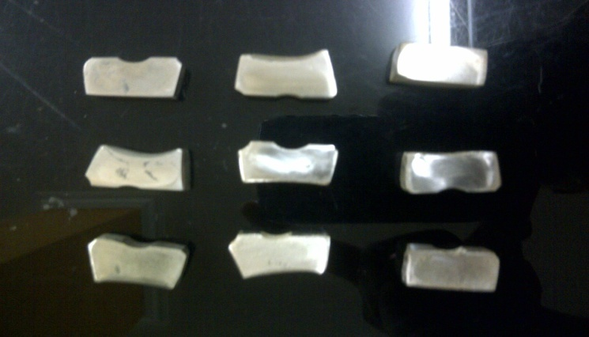

Gambar 3.15 Benda Uji Setelah Dilakukan Pengamplasan

3.7 Pengujian Kekerasan
Pengujian kekerasan dilakukan untuk mengetahui perbedaan ataupun perbandingan dalam perlakuan yang diberikan pada spesimen yang nanti akan di dapat hasil yang berbeda. Pengujian yang banyak dipakai salah satunya dengan cara penekanan (penetrator) kepada benda uji dengan beban tertentu sehingga dihasilkan ukuran bekas penekanan itu di ukur mengunakan microskop khusus pengukur jejak tekan. Berikut bentuk alat Uji Brinell dan keterangannya seperti terlihat pada gambar di bawah ini :

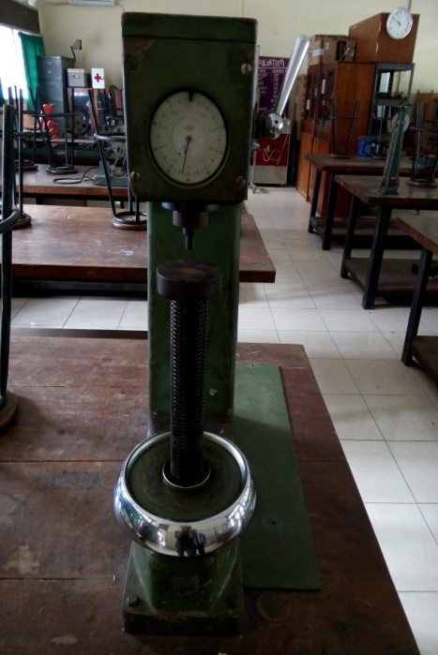
2
1
4
3
5
6

Gambar 3.16 Alat Uji Kekerasan Brinell
Keterangan :
- Tuas
Tuas pada alat uji kekerasan brinell ini berfungsi sebagai pemberi beban awal jika tuas ditarik kebawah, lalu di diamkan beberapa detik, setelah itu untuk memberikan beban total naikan kembali tuas alat uji maka selesai untuk satu titik uji kekerasan.

Dial Indicator

Dial indicator berfungsi untuk memberikan nilai kekerasa pada benda uji apabila sudah diberi pembebanan total dan diamkan beberapa detik maka dial indicator menunjukan angka maksimal kekerasan benda uji.

- Penetrator Bola Baja (Indentor)
Penetrator bola baja berfungsi sebagai penekan antara permukaan benda uji dengan bola baja yang dimana akibat penekanan bola baja dengan beban tertentu maka terbentuk diameter bola baja pada permukaan benda uji. Jika diameter bola baja semakin kecil itu berarti kekerasan benda uji tersebut memiliki angka kekerasan yang tinggi.

- Landasan Benda Uji
Landasan benda uji berfungsi sebagai tempat meletakan benda uji, benda uji yang akan digunakan harus datar. Jika benda uji tidak datar maka data yang di gunakan tidak akurat.

- Tonggak Landasan
Tonggak landasan berfungsi untuk menaikan atau menurunkan landasan benda uji yang terhubung dengan spindel. Tonggak landasan memiliki ulir yang terhubung dengan spindel, jadi dapat menaikan dan menurunkan benda uji dengan memutar spindel, setelah benda uji bersentuhan antara bola baja dengan spesimen dan dial indikator menunjukan angka nol baru pemberian beban awal dapat dilakukan.

- Spindel
Spindel alat uji berfungsi untuk menaikan benda uji dengan cara memutar spindel searah jarum jam atau berlawanan jarum jam.
3.8 Prosedur Pengujian Uji Kekerasan
- Siapkan benda uji, pastikan benda uji bersih dari pasir atau kotoran yang menempel pada benda uji.
- Letakan benda uji di atas landasan lalu putar spindel hingga mengenai bola baja (Indentor) yang digunakan diameter 2,5 mm.
- Setelah mengenai bola baja lihat dial indikator sampai menunjukan angka nol dan tanda merah yang ada pada dial indikator.
- Beri pembebanan awal sebesar 98 N dan menekan tuas ke arah bawah lalu biarkan selam 16 detik.
- Setelah itu berikan beban total sebesar 187,5 Kg setelah itu naikan tuas ke atas lalu biarkan selama 16 detik.
- Setelah itu di lihat dial indikator, catat angka yang di tunjukan oleh dial indikator. Lalu ukur diameter jejak tekan pada benda uji menggunakan microscop khusus jejak tekan.
- Lakukan prosedur 1-6 untuk mencari titik kekerasan berikutnya.
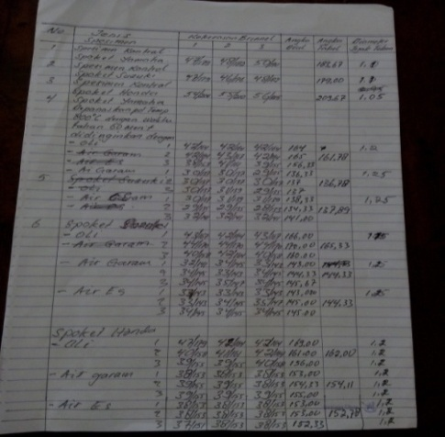
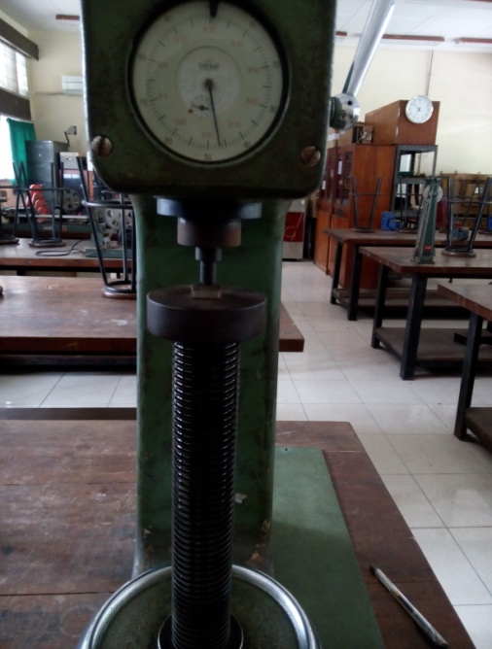
- Kemudian catat data yang terdapat pada angka dial indikator.

Gambar 3.17 Proses Penetrasi Dan Pengambilan Data

3.9 Tabel Data Hasil Pengujian
Dari hasil pengujian kekerasan pada permukaan spesimen dengan menggunakan pengujian Brinell didapatkan hasil data awal seperti yang ditunjukkan pada tabel dibawah ini.
Tabel 3.2 Data Hasil Awal Pengujian Kekerasan Tanpa Heat Treatment Gigi Tarik Merk “Yamaha, Suzuki dan Honda”.
No | Jenis  Spesimen | Beban | Angka  Dial (pada titik) |  |  | Diameter  Jejak Tekan
No | Jenis  Spesimen | Beban | 1 | 2 | 3 | Diameter  Jejak Tekan
1 | Spesimen tanpa perlakuan Merk Yamaha | 187,5 Kg | 47 | 48 | 50 | 1,10 ml
2 | Spesimen tanpa perlakuan Merk Suzuki | 187,5 Kg | 47 | 46 | 48 | 1,10 ml
3 | Spesimen tanpa perlakuan Merk Honda | 187,5 Kg | 53,5 | 55,0 | 56,0 | 1,05 ml

Tabel 3.3 Data Hasil Awal Pengujian Kekerasan Heat Treatment Gigi Tarik Merk “Yamaha, Suzuki dan Honda”.
No | Jenis  Spesimen | Quenching  (media pendingin) | Beban | Angka  Dial (pada titik) |  |  | Diameter  Jejak Tekan
 |  |  |  | 1 | 2 | 3 | Diameter  Jejak Tekan
1 | Spocket Merk Yamaha Dipanaskan pada Temperatur 800⁰C, dengan Holding Time 60 menit | Oli | 187,5 Kg | 42 | 42 | 42 | 1,20 ml
2 |  | Oli | 187,5 Kg | 42 | 43 | 42 | 1,20 ml
3 |  | Oli | 187,5 Kg | 38 | 41 | 39 | 1,20 ml
4 |  | Air  Garam | 187,5 Kg | 30 | 30 | 29 | 1,25 ml
5 |  | Air  Garam | 187,5 Kg | 30 | 30 | 30 | 1,25 ml
6 |  | Air  Garam | 187,5 Kg | 30 | 31 | 29 | 1,25 ml
7 |  | Aie Es | 187,5 Kg | 30 | 31 | 31 | 1,25 ml
8 |  | Aie Es | 187,5 Kg | 29 | 29 | 28 | 1,25 ml
9 |  | Aie Es | 187,5 Kg | 32 | 32 | 32 | 1,25 ml
1 | Spocket Merk Suzuki Dipanaskan pada Temperatur 800⁰C, dengan Holding Time 60 menit | Oli | 187,5 Kg | 43 | 42 | 43 | 1,15 ml
2 |  | Oli | 187,5 Kg | 44 | 44 | 44 | 1,15 ml
3 |  | Oli | 187,5 Kg | 40 | 42 | 40 | 1,15 ml
4 |  | Air  Garam | 187,5 Kg | 32 | 34 | 33 | 1,25 ml
5 |  | Air  Garam | 187,5 Kg | 34 | 34 | 34 | 1,25 ml
6 |  | Air  Garam | 187,5 Kg | 34 | 35 | 34 | 1,25 ml
7 |  | Aie Es | 187,5 Kg | 33 | 33 | 33 | 1,25 ml
8 |  | Aie Es | 187,5 Kg | 33 | 34 | 35 | 1,25 ml
9 |  | Aie Es | 187,5 Kg | 34 | 34 | 34 | 1,25 ml
1 | Spocket Merk Honda Dipanaskan pada Temperatur 800⁰C, dengan Holding Time 60 menit | Oli | 187,5 Kg | 47 | 42 | 42 | 1,20 ml
2 |  | Oli | 187,5 Kg | 40 | 41 | 42 | 1,20 ml
3 |  | Oli | 187,5 Kg | 39 | 39 | 40 | 1,20 ml
4 |  | Air  Garam | 187,5 Kg | 38 | 38 | 38 | 1,20 ml
5 |  | Air  Garam | 187,5 Kg | 39 | 39 | 38 | 1,20 ml
6 |  | Air  Garam | 187,5 Kg | 39 | 39 | 39 | 1,20 ml
7 |  | Aie Es | 187,5 Kg | 38 | 38 | 38 | 1,20 ml
8 |  | Aie Es | 187,5 Kg | 38 | 38 | 38 | 1,20 ml
9 |  | Aie Es | 187,5 Kg | 37 | 38 | 38 | 1,20 ml

